龙华街道城中村集中分类投放点生活垃圾分类收集容器询价公告

一、询价项目名称：龙华街道城中村集中分类投放点生活垃圾分类收集容器
二、服务项目概况：包括运输及安装
三、项目概况：总预算159.6万元整，有意向与本单位合作的供应商可发送与项目有关的推广方案、报价单及意向书，我单位进行公开询价。
四、采购详情
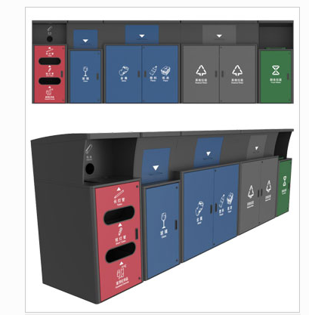

龙华街道城中村集中分类投放点
生活垃圾分类收集容器（标准版）经费测算
序号 | 产品名称 | 规格 | 数量 | 材质
1 | 其他垃圾收集容器+660L塑料内桶 | 1600mm×950mm×1730mm | 60套 | 整体外罩201#不锈钢1.5（足1.45mm）厚度，  底板201#不锈钢2.0（足1.93mm）厚度  内桶：配置高密度聚乙烯（HDPE)标准桶。
2 | 金塑纸收集容器  +660L塑料内桶 | 1600mm×950mm×1730mm | 60套
3 | 玻璃收集容器  +240L塑料内桶 | 740mm×950mm×1730mm | 60套
4 | 厨余垃圾收集容器  +120L塑料内桶 | 740mm×950mm×1730mm | 60套
5 | 有害垃圾收集容器 | 740mm×950mm×1730mm | 60个 | 整体外罩201#不锈钢,1.5（足1.45mm）厚度，  底板201#不锈钢2.0（足1.93mm）厚度；  收集容器的内部构件材料厚度1.2mm;
6 | 不锈钢箱体式洗手台 | 600mm×400mm×800mm | 60个 | 整体304不锈钢洗手台
一组分类设施包含（有害垃圾+其他垃圾+金塑纸+玻璃+厨余+洗手台）
（报价均包含税费、运输安装费、内桶）
五、项目结算：以双方合同约定为准。
六、供应商资格要求：1.须具有独立法人资格；2.近三年内无行贿犯罪记录（承诺函格式自拟）；3.不接受联合体竞价。
七、采购项目需要落实的政府采购政策：无。
八、重要提示：
1.报价单内容可参照模板填写（详见附件）。符合资格的供应商在2021年1月8日至2021年1月15日下午17:00分前将报价单（含供应商资格要求资料并提供与本项目有关的推广方案）发送至以下邮箱：
深圳市龙华区龙华街道采购中心：1213669299@qq.com
2.本公告期限: 2021年1月8日至2021年1月15日下午17:00分（5个工作日,公布当天不算）。
3.采购人有权对中标供应商就本项目资格条款要求提供的相关证明资料（原件）进行审查。供应商提供虚假资料被查实的，则面临被取消本项目报价资格、列入不良行为记录名单、三年内禁止参与本区政府采购活动的风险。
4.本询价公告及本项目招标文件所涉及的时间一律为北京时间。报价单位有义务在询价期间浏览深圳市千里招标代理有限公司官网（http://qlzbdl.com/），在深圳市千里招标代理有限公司官网上公布的与本项目有关的信息视为已送达各报价人。
九、联系方式
1.询价平台机构
单位：深圳市千里招标代理有限公司
详细地址：深圳市龙华区和平区21路振华时代广场8层802
邮编：518000
电话：0755-21070507
2.采购单位
单位名称：深圳市龙华区龙华街道党政综合办公室（财政）
详细地址：深圳市龙华区龙华街道人民路4247号
联系方式：0755-27702539

附件
深圳市XXXX项目报价单

一、报价内容
项目名称：XXX
采购单位：
报价单位：XXX
报价：
联系人：
电话：
邮编：
地址：
二、项目概况：
三、报价单
序号 | 服务项目 | 服务内容 | 费用（元）
1 |  |  | X
2 |  |  | X
3 |  |  | X
4 |  |  | X
5 |  |  | X
合计 |  | 含税 | X（大写：X X X）
四、项目服务时间和服务承诺
服务时间：
服务承诺：

XXX公司（需加盖公章）
2020年XX月XX日

